Федеральное государственное образовательное бюджетное

учреждение высшего образования

**«Финансовый университет при Правительстве Российской Федерации»**

**(Финансовый университет)**

Кафедра анализа данных и машинного обучения

Факультет информационных технологий и анализа больших данных

**ОтЧЁТ ПО ПРАКТИЧЕСКОЙ РАБОТЕ №3**

**по дисциплине** «Технологии работы с открытыми данными»

**на тему** «Основные форматы данных CSV. REST API»

Направление подготовки: 09.03.03 – Прикладная информатика

Профиль: «ИТ-сервисы и технологии обработки данных в экономике и финансах»

**Выполнила студентка**

4 курса, группы ПИ21-6,

очной формы обучения

Филиппова Е. Р.

**Москва 2024**

**Тема**: Основные форматы данных CSV. REST API.

**Цель работы**: Изучить нормативные документы, стандарты, синтаксис

данных CSV. Изучить способ создания текстовых файлов и импортирования

их в формат CSV.

**Программное обеспечение**: Microsoft Excel, блокнот

**Задание № 1. Применение способа создания текстового файла с**

**сохранением в формате CSV**

**Решение**

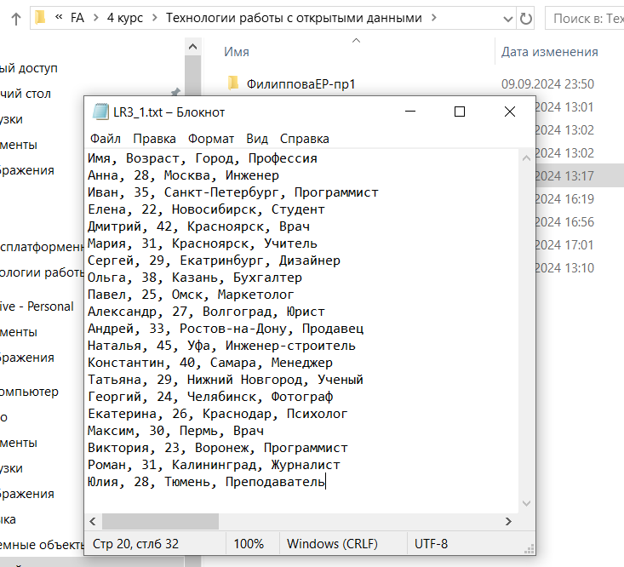

Рисунок 1 – Создан блокнот с данными

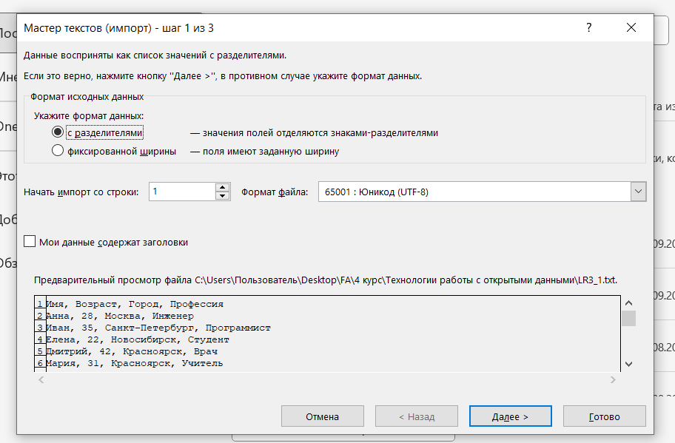

Рисунок 2 – Диалоговое окно Мастер текстов Шаг 1

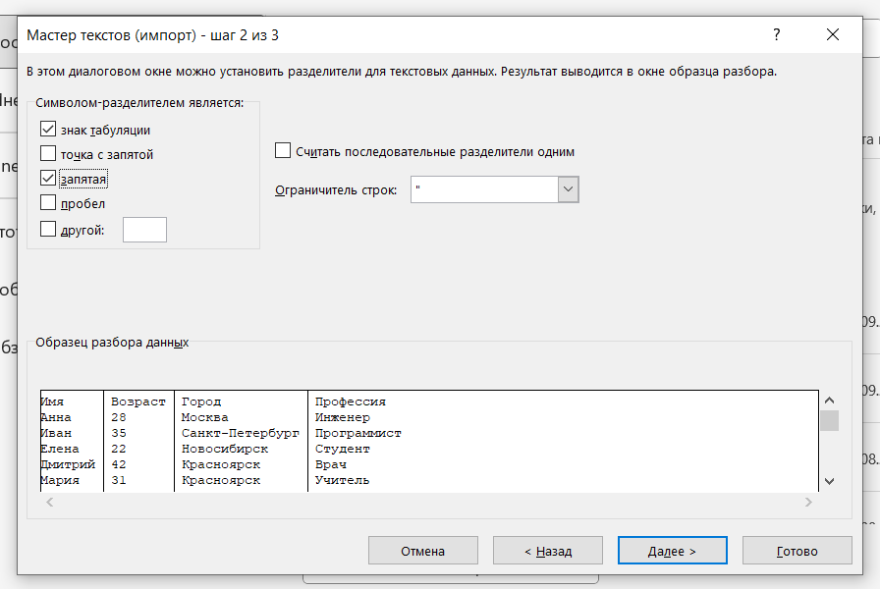

Рисунок 3 – Диалоговое окно Мастер текстов Шаг 2

Рисунок 4 – Диалоговое окно Мастер текстов Шаг 3

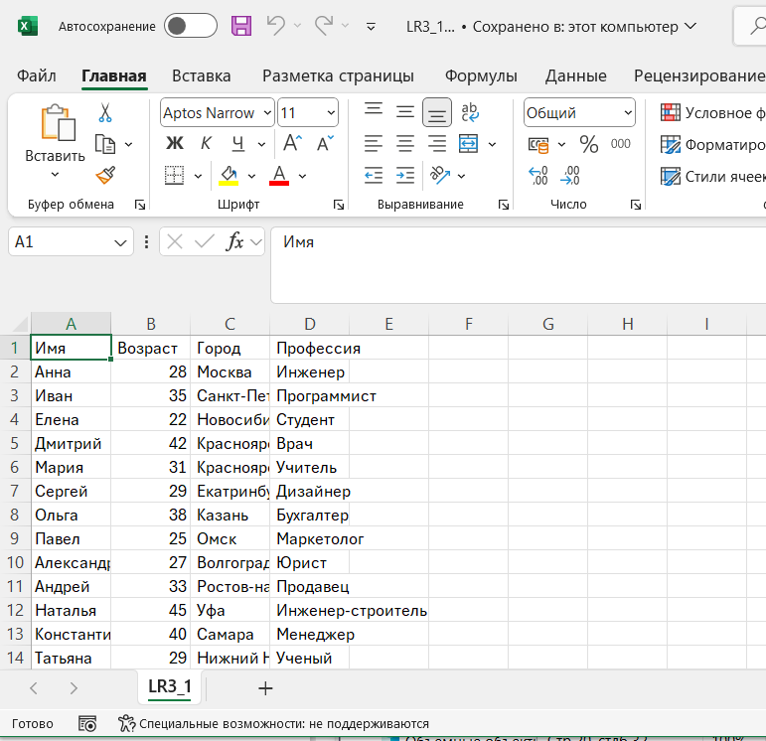

Рисунок 5 – Результат списка данных в формате Excel

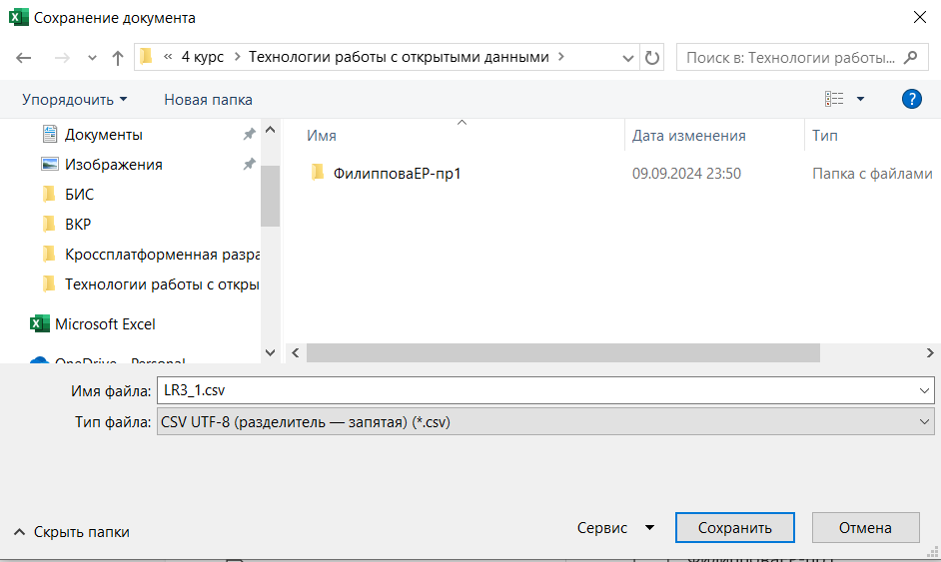

Рисунок 6 – Сохранение списка данных в формате CSV

**Задание № 2. Создание базы данных в формате CSV.**

**Решение**

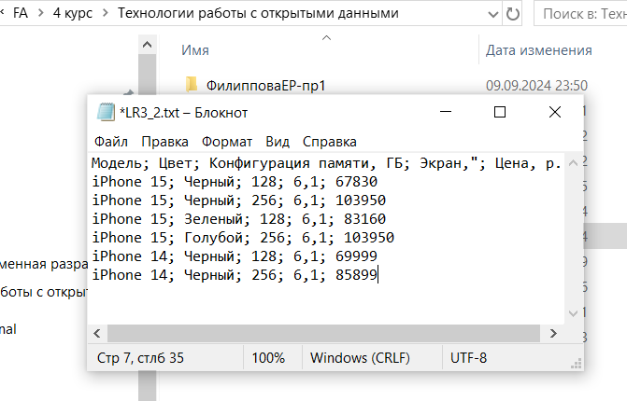

Рисунок 1 – Создан блокнот с данными

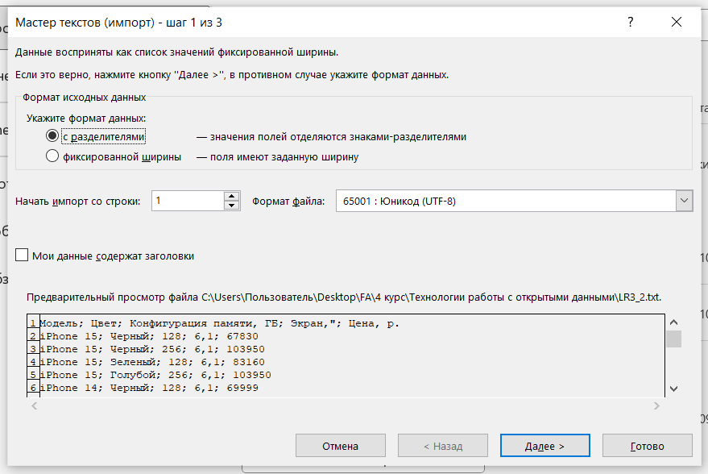

Рисунок 2 – Диалоговое окно Мастер текстов Шаг 1

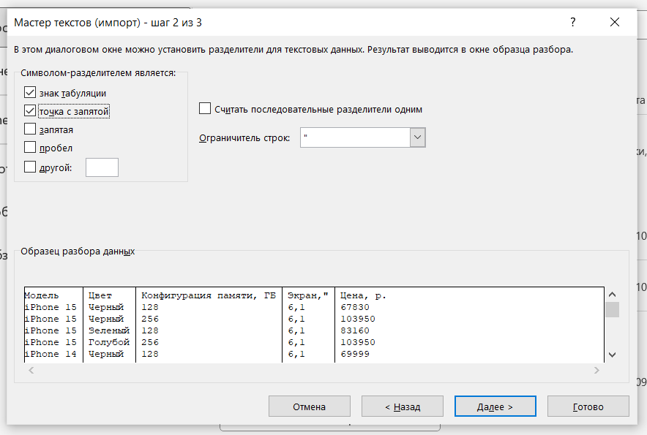

Рисунок 3 – Диалоговое окно Мастер текстов Шаг 2

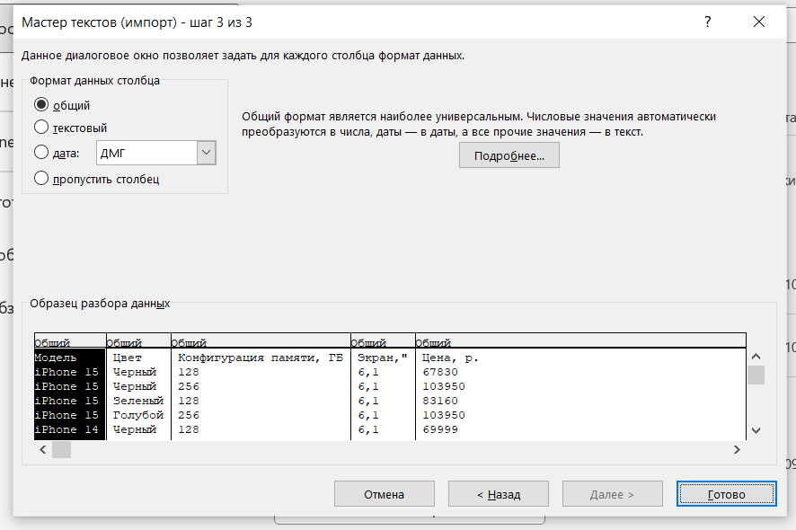

Рисунок 4 – Диалоговое окно Мастер текстов Шаг 3

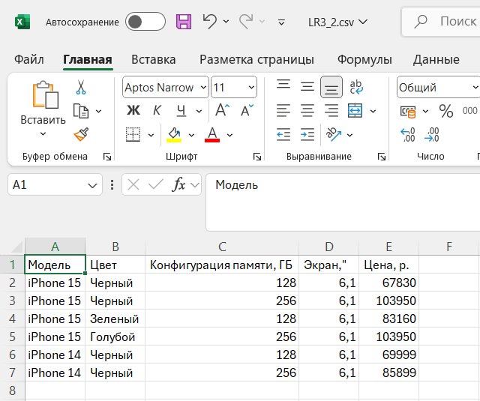

Рисунок 5 – Результат списка данных в формате Excel

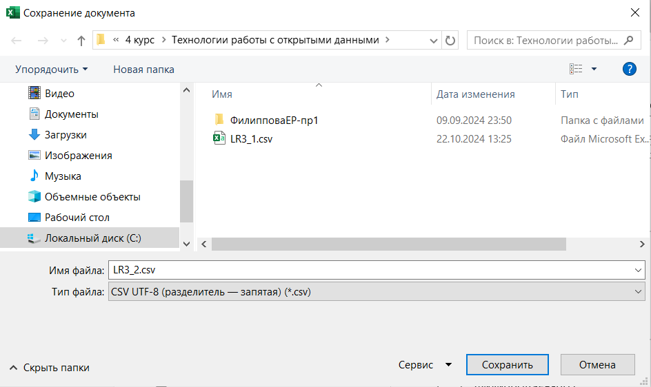

Рисунок 6 – Сохранение списка данных в формате CSV

**Выводы**: В ходе работы были изучены нормативные документы и стандарты, касающиеся формата данных CSV. Это позволило понять структуру и синтаксис данного формата. На практике были созданы и импортированы текстовые файлы в формат CSV, что позволило закрепить теоретические знания.

**Список литературы**

1. Стандарт. CSV-1203 (English) (англ.) http://arquivo.pt/wayback/20160516100434/http://www.mastpoint.com/csv1203
2. Спецификация. RFC 4180, спецификация (англ.) <http://www.rfc-editor.org/rfc/rfc4180.txt>
3. RFC 4180, спецификация (рус.) https://web.archive.org/web/20160803235150/http://tradeincome.ru/usefulcontent/RFC%204180%20rus.pdf
4. Формальная спецификация на EBNF https://web.archive.org/web/20090125112358/http://supercsv.sourceforge.ne t/csvSpecification.html